2. TÝDEN  5. ZÁŘÍ DO 9. ZÁŘÍ 2022 | CO NÁS ČEKÁ  TENTO TÝDEN VE ŠKOLE | JAK SE MI DAŘILO
ČTENÍ | *POZNÁM, NAJDU SVÉ PÍSMENKO A JMÉNO.  *NAJDU PÍSMENKO NEBO JMÉNO SVÉHO  KAMARÁDA VE TŘÍDĚ.  *OZNAČÍM PÍSMENO PODLE POKYNU.  UČEBNICE 5, 6, 7
PSANÍ | *ZAPISUJI KAŽDÝ DEN DO DENÍKU OBJEVITELE.  *ČITELNĚ SE PODEPÍŠÍ.
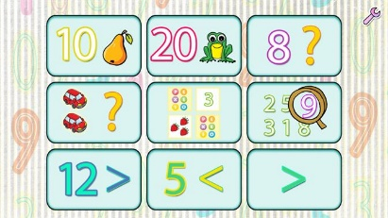  MATEMATIKA | *POZNÁM, KDE JE VLEVO, VPRAVO, VPŘEDU,  DOMÁCÍ PŘÍPRAVA  VZADU.  *ORIENTUJI SE NA OBRÁZKU I V PROSTORU.  *URČÍM POČET.  UČEBNICE 5, 6, 7, 8, 9
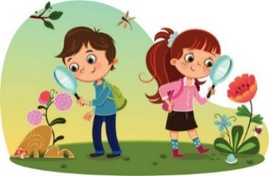  PRVOUKA | *NAJDU SVŮJ, ŠUPLÍK A SKŘÍŇKU.  *VYSVĚTLÍM JEDNOTLIVÁ PRAVIDLA TŘÍDY.  *VYSVĚTLÍM PRAVIDLA ŠKOLNÍHO ŘÁDU.  *POZNÁVÁM DŮLEŽITÉ MÍSTNOSTI VE ŠKOLE.  UČEBNICE 5, 6, 7
ANGLICKÝ JAZYK | *
DOMÁCÍ PŘÍPRAVA | KAŽDÝ DEN KRESLÍM NEBO ZAPISIUJI DO DENÍKU SVÉ ZÁŽITKY.  VYPRÁVÍM RODIČŮM SVÉ NOVÉ OBJEVY.
MILÍ RODIČE OBJEVITELŮ,
DĚKUJI ZA PŘINÁŠENÍ DOMLUVENÝCH VĚCÍ DO ŠKOLY A PRŮBĚŽNÉ PLACENÍ TŘÍDNÍHO FONDU.
NA VŠE SI TEPRVE VZÁJEMNĚ ZVYKÁME A UČÍME SE. DĚKUJI ZA PODEPSÁNÍ A DONESENÍ VŠECH FORMULÁŘŮ. V TOMTO TÝDNU POŠLU SLÍBENÝ E-MAIL A POPROSÍM O ODPOVĚĎ, ZDA KOMUNIKACE FUNGUJE. POKUD SI ZAŽÁDÁTE O HESLO, MŮŽETE VŠE TAKÉ SLEDOVAT NA ŠKOLE ON-LINE. NA STRÁNKÁCH TŘÍDY NAJDETE FOTOGRAFIE Z MINULÉHO TÝDNE. DĚTI VÁM TAK MOHOU VYPRÁVĚT, CO PROŽILY. PŘIPOMÍNÁM TERMÍN SPOLEČNÉHO SETKÁNÍ: PONDĚLÍ 12. 9. OD 17:00 V NAŠÍ TŘÍDĚ. V TOMTO TÝDNU ZAČNE PLATIT ROZVRH. V ÚTERÝ UŽ BUDOU MÍT DĚTI TĚLOCVIK. POKUD BUDE HEZKY, PŮJDEME VEN NA ŠKOLNÍ HŘIŠTĚ.
PŘEJEME NÁM VŠEM KRÁSNÝ PODZIMNÍ TÝDEN. LUCKA KLIMEŠOVÁ A ALICE PAVELCOVÁ
PODPIS RODIČE:

